# FINALIDADE

Esse sistema é responsável serve para preencher a relação de carga e realizar o cálculo de demanda do empreendimento.

# CAMPO DE APLICAÇÃO

Aos analistas de projetos**.**

# RESPONSABILIDADES

As responsabilidades de operar o sistema e realizar a relação de carga e o cálculo de demanda são de todos os analistas e projetistas.

## Procedimentos

1º Passo: Copiar o Excel que contém o sistema e colocá-lo na pasta do cliente:

|  |  |
| --- | --- |
|  | O arquivo estará com esse respectivo nome:  **CARGA E DEMANDA**. |

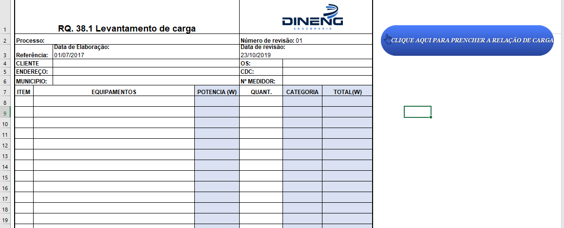2º Passo: Após abrir o Excel, será exibida a seguinte tabela:

|  |  |
| --- | --- |
|  | APERTE o botão “**Clique aqui para preencher a relação de carga**” para inicializar o sistema. |

3º Passo: Após a inicialização do sistema, será exibida página principal.

|  |  |
| --- | --- |
|  | 3.1º Nos primeiros campos do sistema, deve-se preencher as informações do cliente:   * Para facilitar sua busca, selecione o ícone  para exibir a relação de clientes cadastrados no banco de dados; * Caso seja preenchida as informações do cliente de forma manual, selecione o ícone  para salvá-las. |
|  | Após selecionar o ícone  será exibida a seguinte tela:   * Por ela, você consegue pesquisar o as informações do cliente através do número da OS. * Se realizar a pesquisa com esse campo em branco, será exibido todos os clientes do banco de dados. **Obs**.: O sistema pode travar (NÂO RECOMENDADO) |

|  |  |
| --- | --- |
|  | Exemplo: Foi selecionado o cliente GABRIEL NOGUEIRA CABRAL com um duplo clique  Assim os únicos campos a serem preenchidos posteriormente são o CDC e o MEDIDOR.  Quando forem inseridos os itens listados a cima , use o botão para que todas as informações sejam salvas.  Obs.: (CASO SALVE E FEIXE O EXCEL AS INFORMAÇÕES CONTIDAS NOS CAMPOS SERÃO MANTIDAS. ) |
|  | Após colocar as informações do cliente, deve-se preencher as informações dos equipamentos: No cadastro, existem os seguintes campos para serem preenchidos:  Equipamentos  Quantidade  Potência (W)  Potência (VA)  Categoria  Apenas os campos de **EQUIPAMENTOS** e **QUANTIDADE**, devem ser preenchidos manualmente, enquanto outros são preenchidos automaticamente pelo sistema. |

|  |  |
| --- | --- |
|  | Ao lado direto da página principal existem os seguintes botões:   * Inserir  : após selecionar o equipamento e preencher a quantidade o botão será destravado para inserir o equipamento desejado. * Cadastrar  : Quando o equipamento não estiver no banco de dados, ele pode ser cadastrado através desse botão. Quando selecionado ele irá direcionar para uma nova aba. * Gerar PDF : Logo após o a inserir todos os equipamentos use esse botão para gerar a relação de carga e o cálculo de demanda.   Obs. (Todos os campos têm que estarem preenchidos para gerar o PDF).   * Limpar  : Esse botão tem a função de limpar todos os campos da página principal até mesmo todos os equipamentos e o PDF   Obs.: (Então é recomendado só apertar esse boatão caso deseja limpar todas as informações) |
|  | Assim que apertar o botão de cadastrar , será redirecionado para esta página cadastro de equipamentos: No cadastro, outros campos para serem preenchidos como:  **Equipamentos→ Descreva o nome do equipamento que deseja ser inserido ou a realizar a alteração**  **Potência (W) → A Potência em Watts do equipamento**  **Potência (VA) → A Potência em Volt Ampere do equipamento**  **Categoria→ Categoria em que o equipamento esteja inserido conforme NDU 01** |
|  | * Salvar  após que todos os campos serem descritos aperte no botão para salvar o equipamento em nosso banco de dados. Caso o equipamento já seja existente ele irá realizar a alteração das informações * Para realizar a alteração de algum equipamento existente selecione o ícone  para exibir a relação de equipamentos cadastrados no banco de dados; * Limpar : Esse botão tem a função de limpar todos os campos da página de cadastro. * Excluir  esse botão tem a função de excluir o equipamento do banco de dados. **Obs.**: Ele só funciona se o equipamento estiver selecionado. |
|  | Após selecionar o ícone  será exibida a seguinte tela:   * Por ela, você consegue pesquisar o as informações através do nome do equipamento. * Se realizar a pesquisa com esse campo em branco, será exibido todos os clientes do banco de dados.   + **Obs**.: O sistema pode travar (NÂO RECOMENDADO) |

|  |  |
| --- | --- |
|  | Exemplo: Foi selecionado equipamento Aparelho de ultrassonografia com um duplo clique.  Assim todos os campos são preenchidos.  Quando forem inseridos os itens listados a cima , use o botão para que todas as informações salvas ou atualizadas. |

6º Gerar PDF

|  |  |
| --- | --- |
|  | Informações adicionais do PDF: O PDF só será realizado se tiver pelo menos um equipamento e se os dados do cliente estiverem com todos os campos inseridos.  Além disso, no momento que o usuário for gerar o PDF deve-se atentar em qual modalidade de cálculo ele deseja realizar. Ou seja, através da NDU_001 ou NDU_002.  Também, ficar atendo na atividade do empreendimento e na tensão de fornecimento. |

Estilos de PDF

|  |  |
| --- | --- |
| Modelo do PDF do levantamento de carga do cliente | PDF do campo de cálculo e do  Empreendimento do Cliente o NDU_001 |
|  | **PDF do campo de cálculo e do empreendimento do cliente o NDU_002** |

|  |  |
| --- | --- |
| **Elaborador/Revisor:**  Gustavo Henrique Portilho Godoi – Auxiliar Administrativo  Alexandre Magno Pereira Miranda – Coordenador de Qualidade | **Aprovador (es):**  Siron Vieira de Oliveira – Presidente  Leonice da Silva Ciqueira de Oliveira – Diretora Financeira |